数据结构课程设计报告

设计题目： 图的算法实现

班 级： 计科182
学 号： 16817206
姓 名： 朱嘉程

南京农业大学计算机系
数据结构课程设计报告内容

一．课程设计题目
图的算法实现
基本要求:
（1）建立一文件，将图的信息存在此文件中；
（2）从此文件读入图的信息，建立邻接矩阵或邻接表；
（3）实现Prim、Kruskal、Dijkstra和拓扑排序算法。

二．算法设计思想
1.Prim算法
假设G=（V，{E}）是连通网，TE是G上最小生成树中边的集合。算法从U={u0}(u0∈V),TE={}开始，重复执行以下操作：在所有u∈U，v∈V-U的边(u,v)∈E中找一条代价最小的边(u0,v0)并入集合TE，同时v0并入U，直至U=V为止。此时TE中必有n-1条边，则T=(V,{TE})为G的最小生成树。

2.Kruskal算法
假设G=（V，{E}）是连通网，最小生成树的初始状态为只有n个顶点而无边的非连通图T=(V,{})，图中每个顶点自成一个连通分量。在E中选择代价最小的边，若该边依附的顶点落在T中不同的连通分量上，则将此边加入到T中，否则舍去此边而选择下一条代价最小的边。依此类推，直至T中所有顶点都落在同一连通分量上为止。

3.Dijkstra算法
假设G=(V,{E})是有向图。
(1)用带权的邻接矩阵arcs来表示带权有向图，arcs[i][j]表示弧<vi,vj>上的权值。若<vi,vj>不存在，则置arcs[i][j]为∞。S为已找到从v出发的最短路径的终点的集合，它的初始状态为空集。那么，从v出发到图上其余各顶点(终点)vi可能到达的最短路径长度的初值为:D[i]=arcs[LocateVex(G,v)][i]，vi∈V。
(2)选择vj，使得D[j]=Min{D[i]|vi∈V-S}，vj就是当前求得的一条从v出发的最短路径的终点，令S=S∪{j}。
(3)修改从v出发到集合V-S上任一顶点vk可达的最短路径长度。如果D[j]+arcs[j][k]<D[k]，则D[k]=D[j]+arcs[j][k]。
(4)重复操作(2)(3)共n-1次(n为G的顶点数)。由此求得从v到图上其余各顶点的最短路径是依路径长度递增的序列。

4.拓扑排序算法
(1)求出有向图G中所有顶点的入度，将入度为0的顶点压入栈S
(2)执行以下步骤，直至S为空：
①S的栈顶元素vi出栈，加入拓扑序列的尾端。
②以vi为弧尾的所有弧的弧头顶点入度减一，若其入度为0则压入栈S。

三．程序结构

1.各程序模块之间的层次(调用)关系
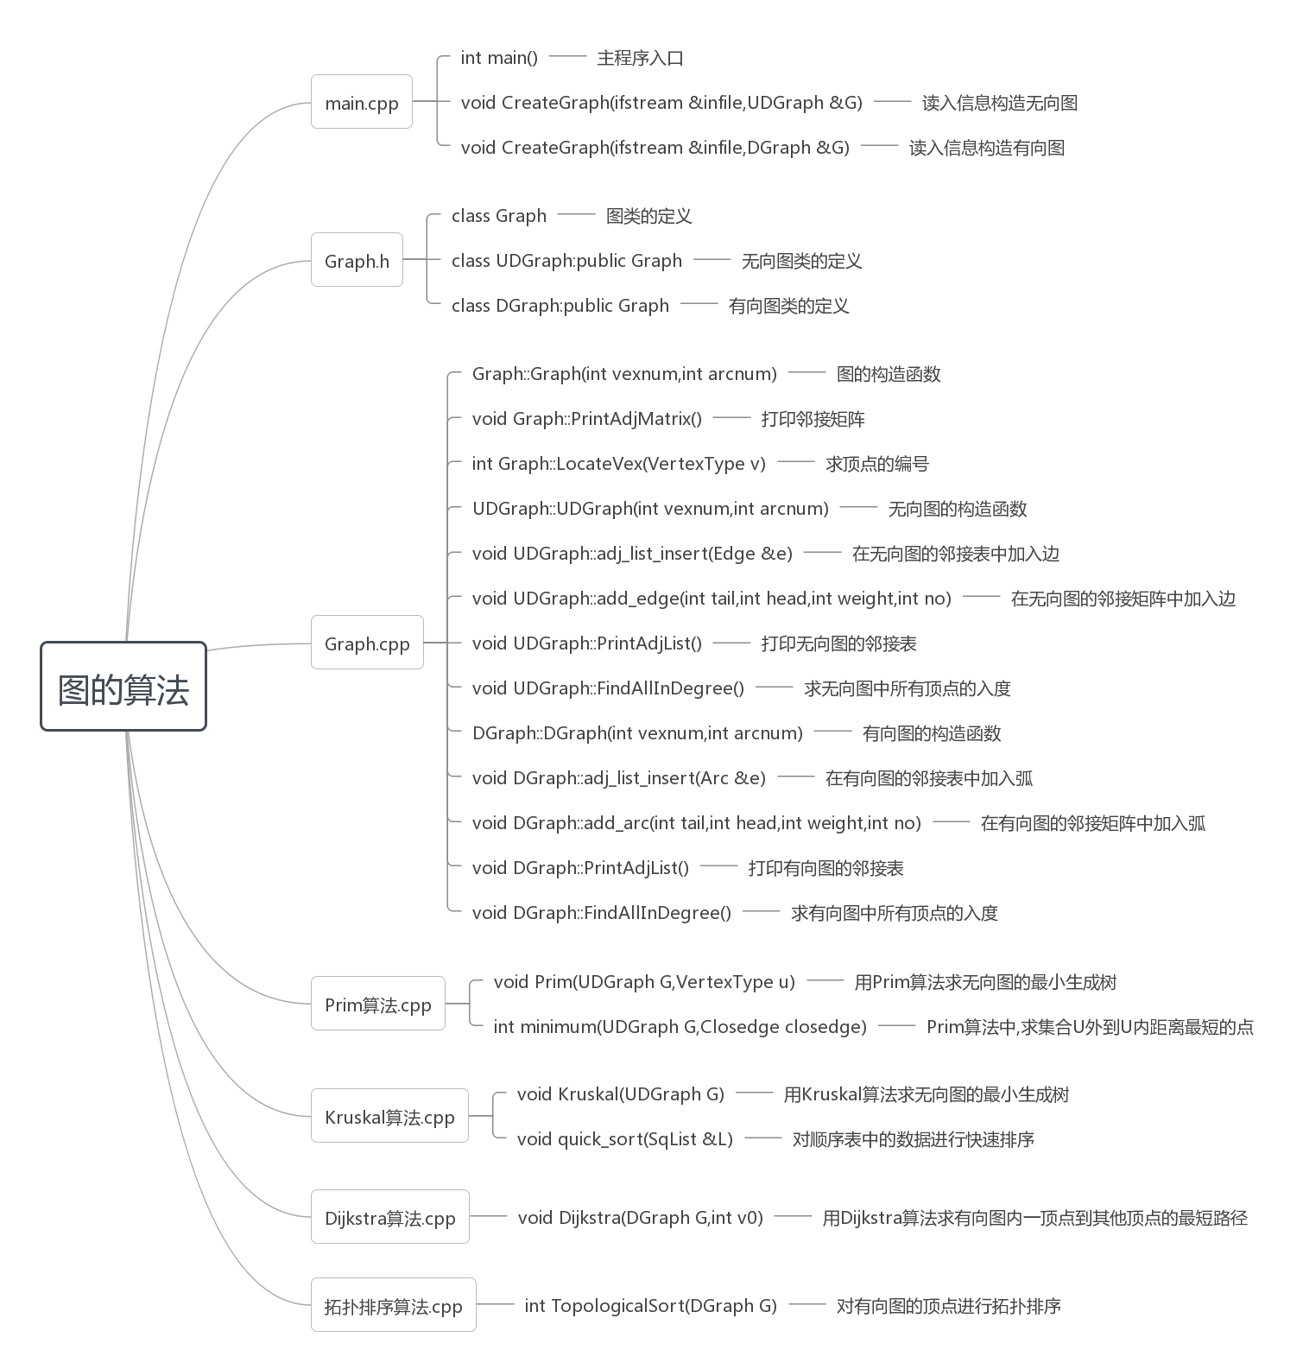

2.主程序的流程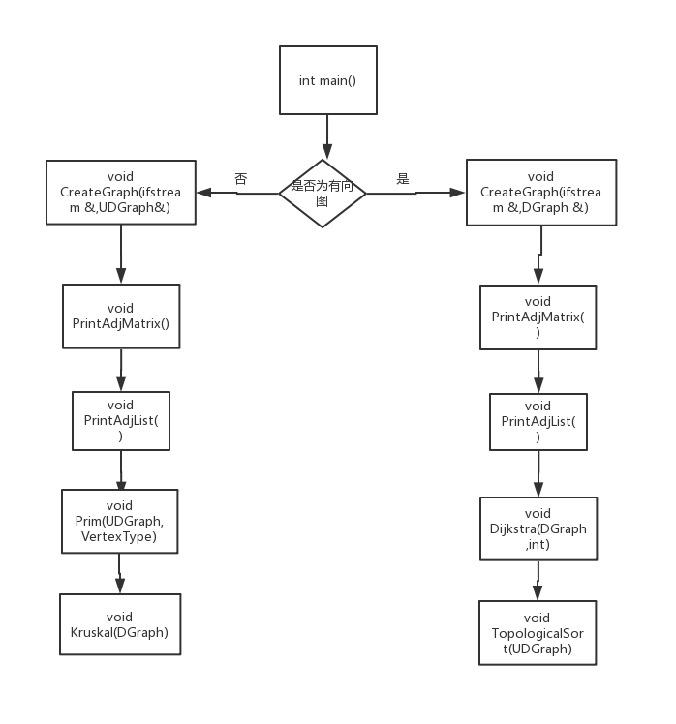

- Prim算法.cpp的流程

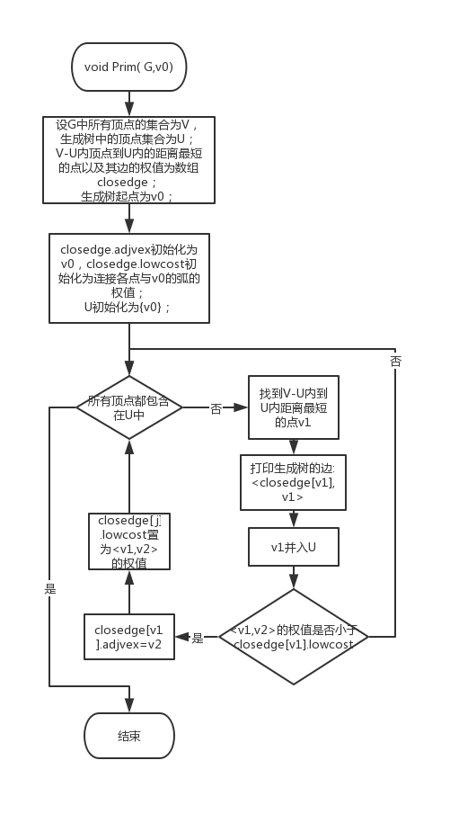
4.Kruskal算法.cpp的流程

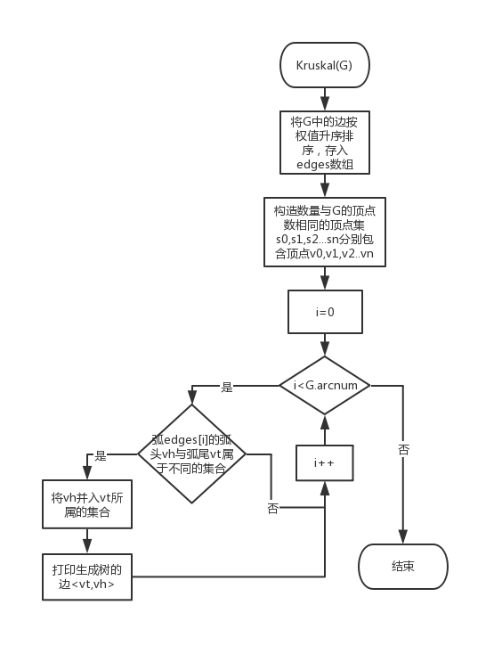
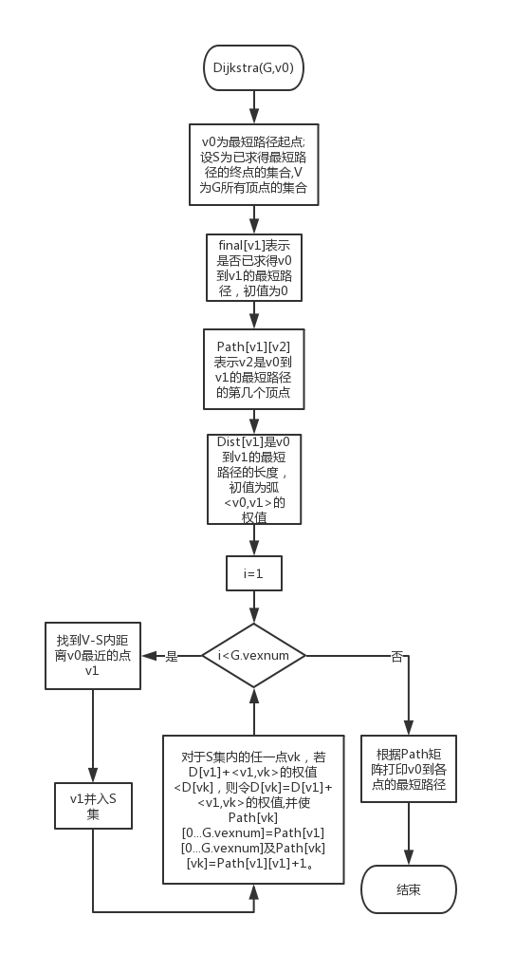
5.Dijkstra.cpp的流程

6.拓扑排序算法.cpp的流程
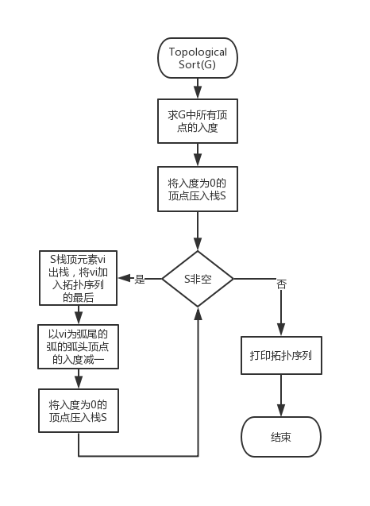

- 实验结果与分析

1.用户使用说明
(1)创建一个名为”input”的txt文件，在其中按以下格式输入需要测试的图的信息：
①如果图为无向图，则输入字符U；如果图为有向图，则输入字符D。
②换行。
③输入图的顶点数和边/弧数，中间以空格隔开。(例如5 10表示图有5个顶点，10条边)
④顺序输入图的每个顶点的名称，中间以空格隔开。(例如a b c d e表示图的0号到4号顶点的名称依此为a,b,c,d,e)
⑤输入若干行信息，每一行包括一条边的起点、终点的名称和边的权值，中间以空格隔开。(例如a b 1表示从顶点a到顶点b的权值为1的边)
⑥换行。
⑦如果要输入下一个图的信息，回到①；如果所有图的信息已经输入完成，结束。
【示例】：
U
3 3
a b c
a b 1
a c 2
b c 3
表示无向图：
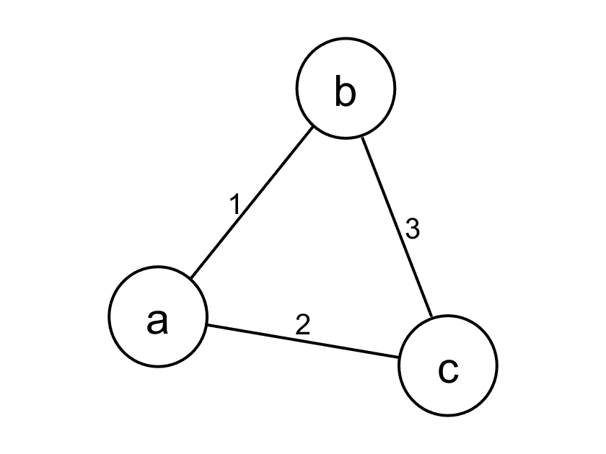

(2)保存input.txt，将其放到main.exe所在的目录下。

(3)运行main.exe。

(4)在控制台窗口查看图的邻接矩阵、邻接表以及Prim、Kruskal、Dijkstra和拓扑排序算法的结果。

2. 测试结果

输入信息1: 表示无向图G1:
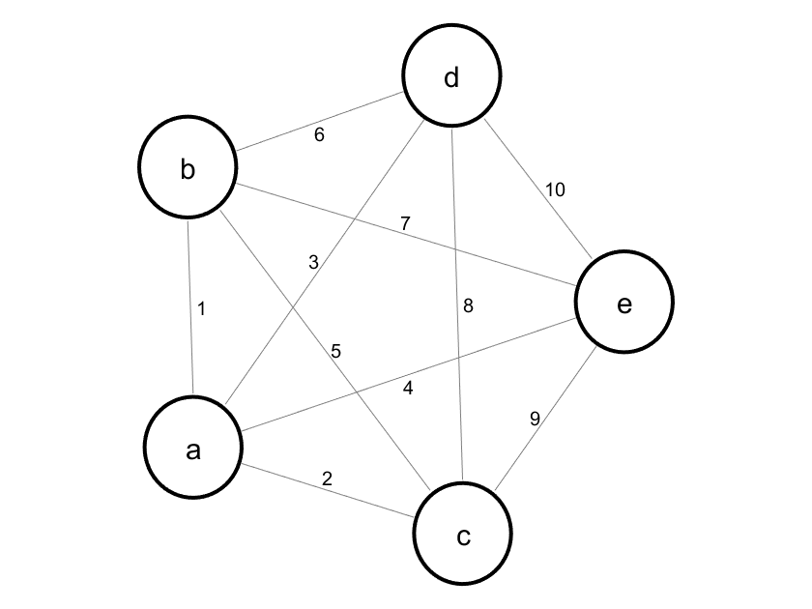
U
5 10
a b c d e
a b 1
a c 2
a d 3
a e 4
b c 5
b d 6
b e 7
c d 8
c e 9
d e 10

测试结果为:
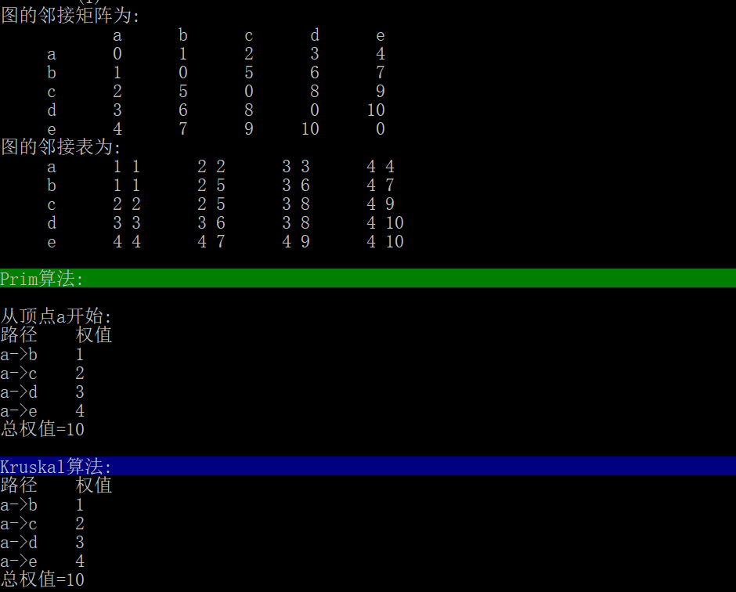

最小生成树为：
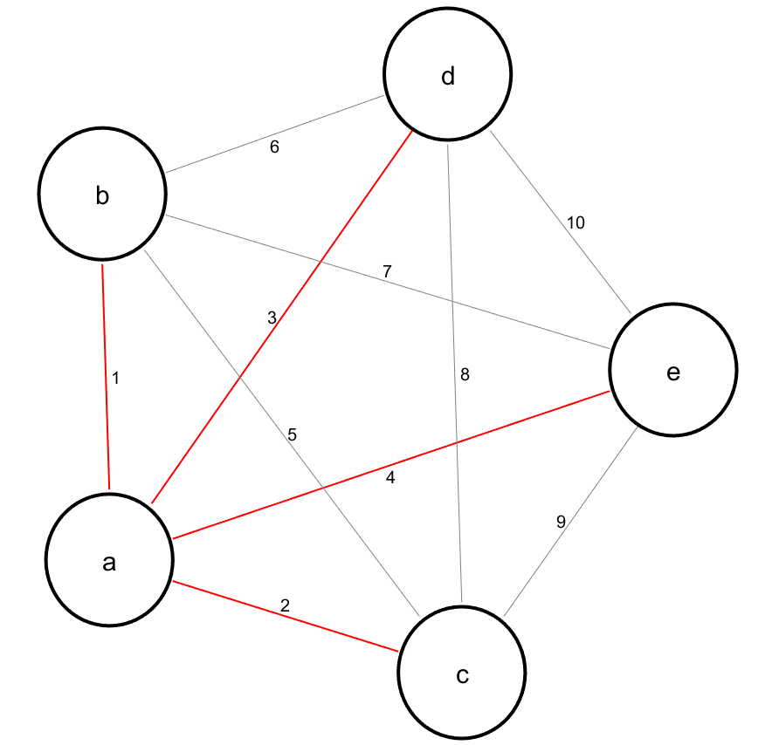

输入信息2: 表示无向图G2:
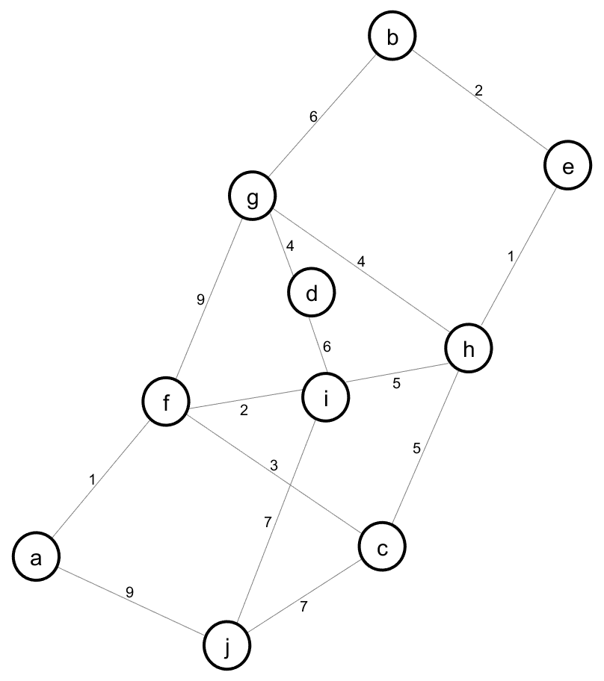
U
10 15
a b c d e f g h i j
a f 1
a j 9
b e 2
b g 6
c f 3
c h 5
c i 7
d g 4
d i 6
e h 1
f g 9
f i 2
g h 4
h i 5
i j 7

测试结果为:
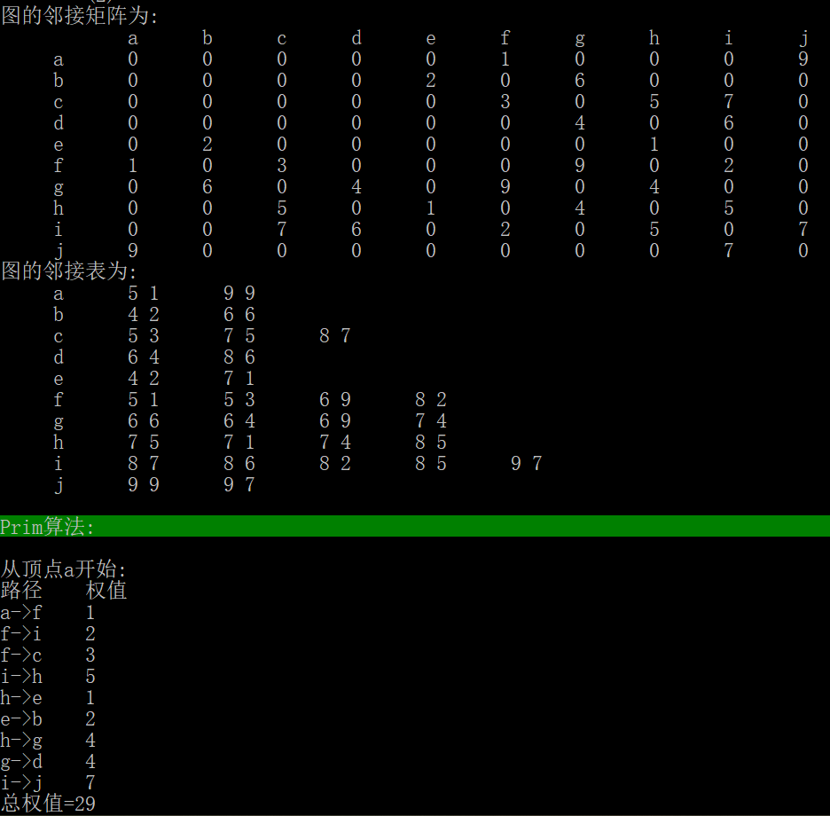

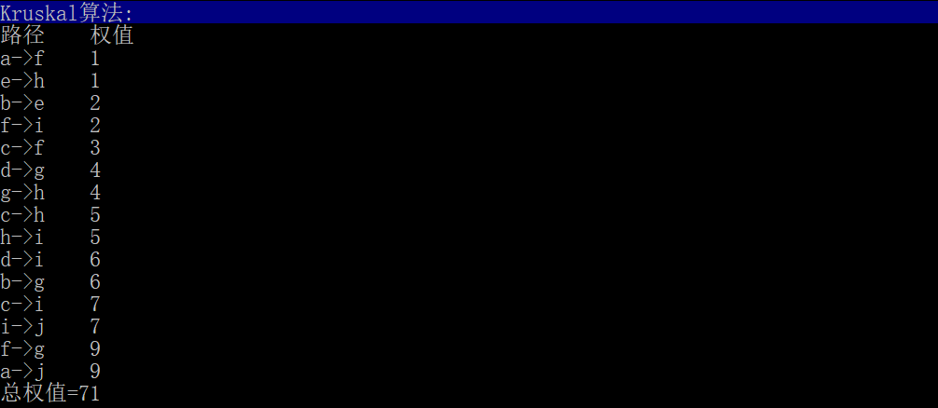

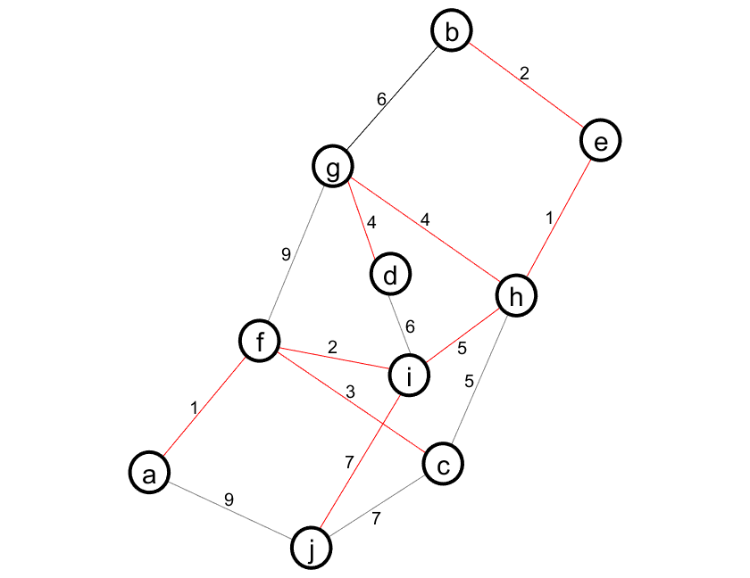
最小生成树为：

输入信息3: 表示有向图G3:
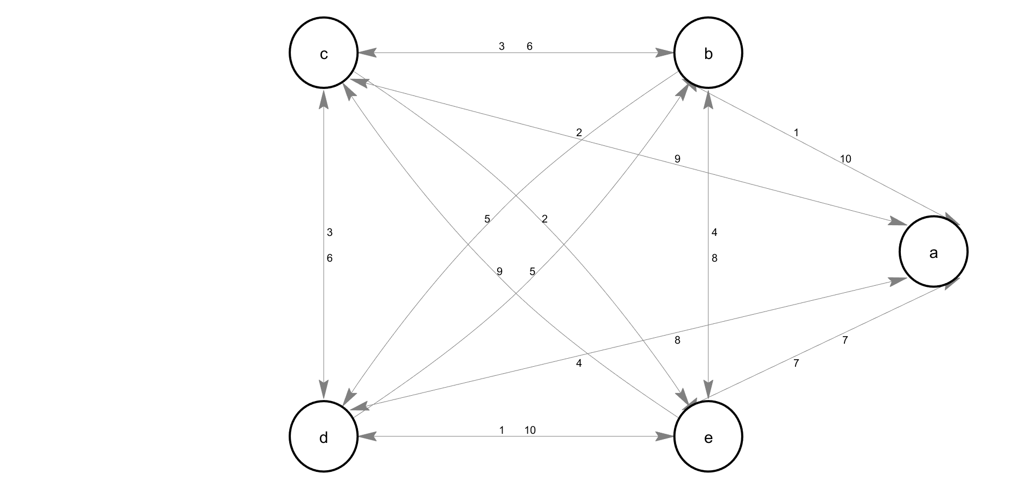
D
5 20
a b c d e
a b 10
a c 9
a d 8
a e 7
b c 6
b d 5
b e 4
c d 3
c e 2
d e 1
b a 1
c a 2
c b 3
d a 4
d b 5
d c 6
e a 7
e b 8
e c 9
e d 10

测试结果为:

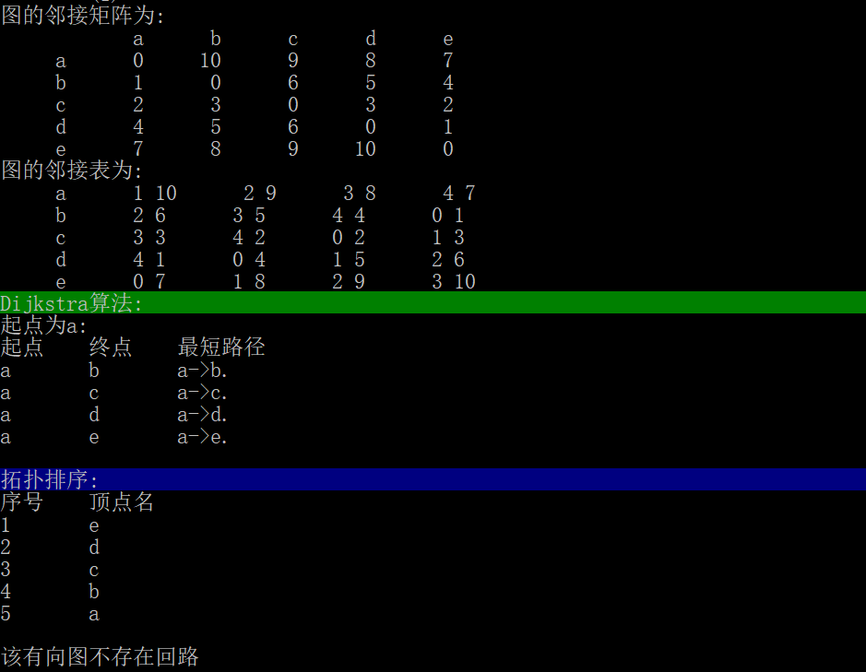

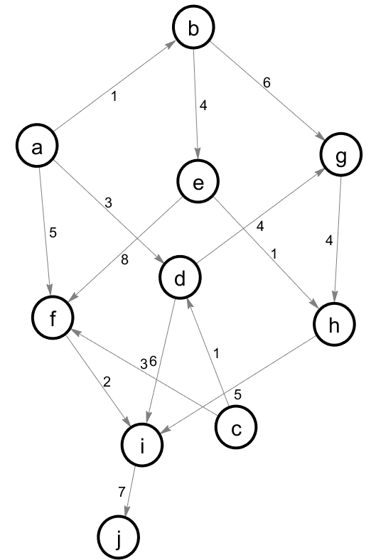
输入信息4: 表示有向图G4:
D
10 15
a b c d e f g h i j
a b 1
a c 3
a f 5
b e 4
b g 6
c d 1
c f 3
d g 4
d i 6
e f 8
e h 1
f i 2
g h 4
h i 5
i j 7

测试结果为:
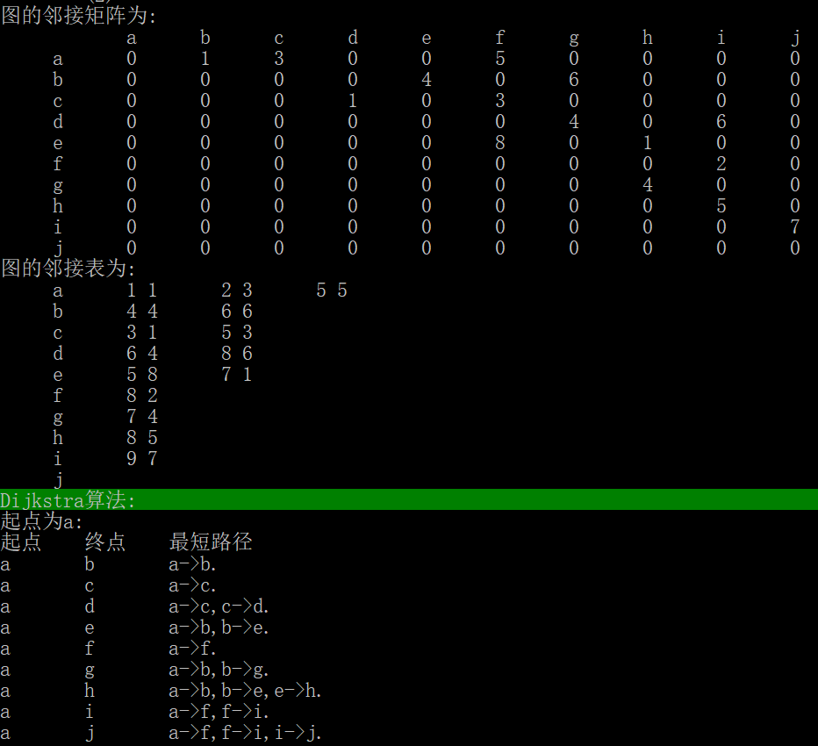

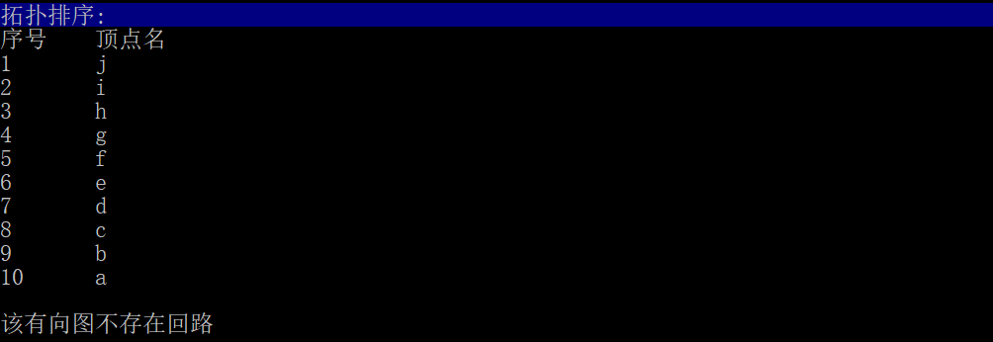

3.调试分析

(1)调试过程中遇到的问题：
问题①：
Kruskal算法中，对有向图的弧按照权值从小到大排列后，导致G.edges中弧的顺序不再符合输入的先后次序。
解决方法：
创建一个顺序容器temp_edges，把排序后新的弧序列放入temp_edges里，使得算法执行后不会影响图中的弧原来的顺序。在Dijkstra算法.cpp中，具体作法如下:
SqList edge_no_list;
edge_no_list.length=0;
for(int i=0;i<G.arcnum;++i){
edge_no_list.r[i+1].key=G.edges[i].weight;//把无向图G的边的权值装入sqlist
edge_no_list.r[i+1].otherinfo=G.edges[i].no; //边的序号装入sqlist
edge_no_list.length++;
}
UDGraph::edges_type temp_edges(G.edges);//将原来的edges保存起来
quick_sort(edge_no_list);//按照边的权值将edge_no_list升序排序
for(int i=0;i<G.arcnum;++i){
temp_edges[i]=G.edges[edge_no_list.r[i+1].otherinfo];//temp_edges替换为edge_no_list的顺序
}

问题②：
Dijkstra算法中，在打印一点到其他各顶点的最短路径时，无法利用Path矩阵直接输出路径上依此经过的各点。
解决方法：
根据Path矩阵计算出Path_ad矩阵。在Dijkstra算法.cpp中，具体作法如下：
for(int v=0;v<G.vexnum;++v){
for(int w=0;w<G.vexnum;++w){
if(Path[v][w]>0) Path_ad[v][Path[v][w]]=w;
}
}
则输出Path_ad[v][1,2,3...]就可以输出从起点到点v最短路径上的第1、2、3...个经过的点。

问题③：
从txt文件读入图的信息时，误把有向图当作无向图计算后，每条弧都产生了多余的一条反向弧。
解决方法：
在读入图的其他信息前先读入图的类型，用’U’和‘D’代表无向图和有向图，分别调用不同的重载函数，避免将有向图和无向图混淆。在main.cpp中，具体作法如如下:

void CreateGraph(ifstream &infile,UDGraph &G){
int arc_no=0;
vector<ArcType> v_arc;
for(int i=0;i<G.vexnum;++i){
infile>>G.vexs[i];//顶点名称
}
for(int i=0;i<G.arcnum;++i){//读入边
VertexType c1,c2;
int v1,v2;
ArcType weight;
infile>>c1>>c2>>weight;
v1=G.LocateVex(c1); v2=G.LocateVex(c2);
G.add_edge(v1,v2,weight,arc_no++);
G.adj_matrix.arc_weight[v1][v2]=G.adj_matrix.arc_weight[v2][v1]=weight;//边是双向的
}
}
void CreateGraph(ifstream &infile,DGraph &G){
int arc_no=0;
vector<ArcType> v_arc;
for(int i=0;i<G.vexnum;++i){
infile>>G.vexs[i];//顶点名称
}
for(int i=0;i<G.arcnum;++i){//读入边
VertexType c1,c2;
int v1,v2;
ArcType weight;
infile>>c1>>c2>>weight;
v1=G.LocateVex(c1); v2=G.LocateVex(c2);
G.add_arc(v1,v2,weight,arc_no++);
G.adj_matrix.arc_weight[v1][v2]=weight;//弧是单向的
}
}

(2)算法的时间复杂度分析：

① Prim算法
算法的主要步骤为：
1.将初始顶点v0加入到U中，对其余每一个顶点v，将closedge[v].lowcost初始化为边<v0,v>的权值。
2.循环n-1次
(1)从各组最小边closedge[v]中选出closedge[v].lowcost最小的边closedge[vk](v,vk属于V-U);
(2) 将closedge[vk].adjvex加入到U中;
(3) 对于所有的最小边closedge[v](v属于V-U)：如果边<vk,v>的权值比closedge[v].lowcost小，则将closedge[v].lowcost更新为<vk,v>的权值。
其中步骤1需要执行n次；步骤2 外层循环执行n次，内层的2 (1)执行n次，2 (2)执行1次，2 (3)执行n次。总执行次数为T(n)=n+n*(n+1+n)=2n^2+2*n，因此时间复杂度为O(n^2)。

② Kruskal算法
算法的主要步骤为：
1.假设G=（V，{E}）是连通网，最小生成树的初始状态为只有n个顶点而无边的非连通图T=(V,{})，图中每个顶点自成一个连通分量。
2.直至T中所有顶点都落在同一连通分量上为止,执行以下操作：
在E中选择代价最小的边，若该边依附的顶点落在T中不同的连通分量上，则将此边加入到T中，否则舍去此边而选择下一条代价最小的边。
步骤1执行1次；步骤2至多对e条边各扫描一次，若以堆来存放网中的边，则每次选择最小代价的边需要O(loge)的时间。又生成树T的每个连通分量可看成是一个等价类，则构造T加入新的边的过程类似于求等价类的过程，需要O(eloge)的时间。因此时间复杂度为O(eloge)。

③ Dijkstra算法
算法的主要步骤为：
(1)假设G=(V,{E})是有向图。用带权的邻接矩阵arcs来表示带权有向图，arcs[i][j]表示弧<vi,vj>上的权值。若<vi,vj>不存在，则置arcs[i][j]为∞。S为已找到从v出发的最短路径的终点的集合，它的初始状态为空集。那么，从v出发到图上其余各顶点(终点)vi可能到达的最短路径长度的初值为:D[i]=arcs[LocateVex(G,v)][i]，vi∈V。
(2)选择vj，使得D[j]=Min{D[i]|vi∈V-S}，vj就是当前求得的一条从v出发的最短路径的终点，令S=S∪{j}。
(3)修改从v出发到集合V-S上任一顶点vk可达的最短路径长度。如果D[j]+arcs[j][k]<D[k]，则D[k]=D[j]+arcs[j][k]。
(4)重复操作(2)(3)共n-1次(n为G的顶点数)。由此求得从v到图上其余各顶点的最短路径是依路径长度递增的序列。
步骤(1)需要执行n次；步骤(2)和（3）执行n-1次，每次执行的时间为O(n)。因此时间复杂度为O(n^2)。

④ 拓扑排序算法
(1)求出有向图G中所有顶点的入度，将入度为0的顶点压入栈S
(2)执行以下步骤，直至S为空：
①S的栈顶元素vi出栈，加入拓扑序列的尾端。
②以vi为弧尾的所有弧的弧头顶点入度减一，若其入度为0则压入栈S。

步骤(1)中，图中每条边需要累加一次入度，所以执行次数为边数e;步骤(2)中，每个顶点都要进栈出栈一次，所以执行的次数为顶点数2n。所以算法的时间复杂度为O(n+e)。

(3)算法的改进设想
在Dijkstra算法中，需要对有向图的所有弧按权值大小递增排序，目前使用快速排序方法。在最差的情况下，即弧数组中的所有弧已经按权值大小正序或倒序排列,快速排序的时间复杂度为O(n^2)(n为弧数)。因此，可以使用堆排序来改进算法，使得在最差的情况下排序的时间复杂度仍然为O(nlogn)。
具体作法如下:
(1)在Kruskal.cpp开头的排序算法中加入堆排序算法：
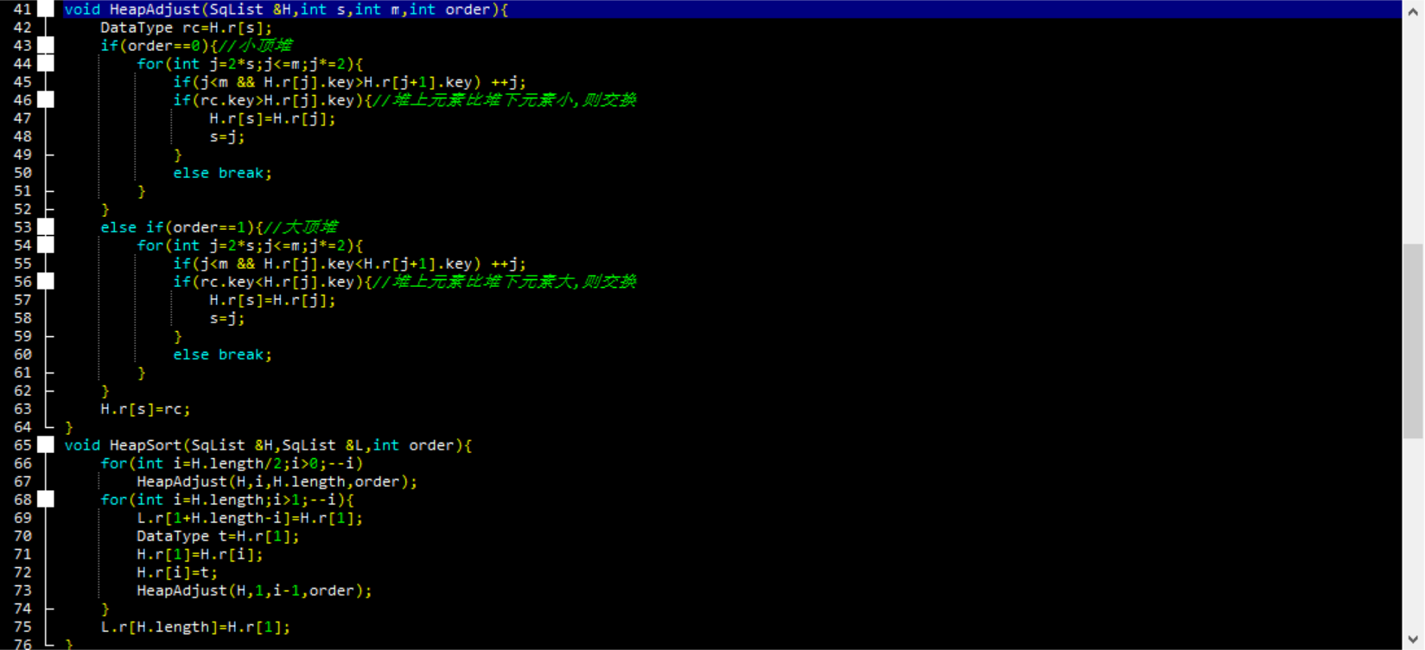
(2) 将Kruskal算法.cpp的第88行语句:quick_sort(edge_no_list);
修改为:
SqList LT=edge_no_list;
HeapSort(LT,edge_no_list,0);
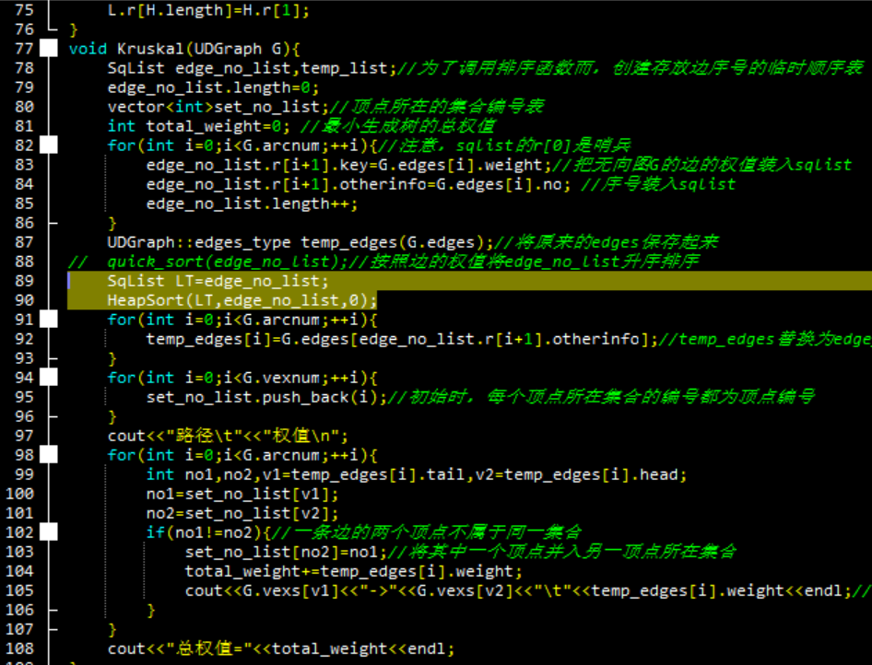

五． 总结（收获与体会）

在设计算法的过程中，我重新复习了关于最小生成树、数组排序、栈等数据结构的基本算法，加深了对算法的理解。同时在一些IT技术网站上查阅并自学了一些算法，锻炼了自我学习能力。
在编写源程序的过程中，我巩固了自己对C语言和数据结构的掌握，发现了许多以前学习中忽视的细节。对于一些以前比较薄弱的知识点，比如有向图邻接表的创建、最小生成树的计算、最短路径的求解等有了更深刻的理解，能够不看书上的代码自己编写这些算法。同时，这次实验也促使我学习了一些C++的思想，例如继承、封装、多态等等，学会用面向对象的方式来编程。发现了使用C语言处理某些问题时存在许多不便与局限，因此需要利用C++的一些方法来增强程序的可移植性与简洁。例如创建了一个图的类，它拥有两个子类无向图与有向图，两者共用图类的一些算法与成员变量，也有各自的不同算法与成员变量。这样就不必在一个图的类中同时包含无向图与有向图各自的算法，增加了程序的简洁程度。
在调试程序的过程中，我独立解决了大量程序错误，发现了自己对有关图的算法有许多地方没有理解透彻。同时使得我学会在VScode、DevC++等不同的IDE中利用单步调试、监视变量等方式找到了错误的来源，并设计修改方案。
总而言之，本次课程设计巩固了我对数据结构基础知识的掌握，也激发了我设计算法的创新能力，同时也提高了我的信息检索能力与自学能力。此外，这次实验加深了我对于本课程学习方法的理解：数据结构的学习重点在于实践，只有自己独立设计编写代码并调试程序，才能完全理解算法的意义。

六． 源程序

1.Graph.h
#pragma once
int const MAXINT=32767;//边(弧)的最大权值
int const MVNum=100;//图的最大顶点数量
typedef char VertexType;//顶点的信息类型
typedef int ArcType;//边(弧)的权值类型

class Graph{
//成员变量
public:
static int total_number;//创建的图的总数量
int no=0;//图的编号
int vexnum=0;//顶点数
int arcnum=0;//边(弧)的数量
int indegree[MVNum]={0};//记录每个顶点入度的数组
VertexType vexs[MVNum];//记录顶点的数组
struct{
ArcType arc_weight[MVNum][MVNum];
}adj_matrix;//邻接矩阵的结构定义
//成员函数
public:
Graph(int a,int b);//构造函数
void add_vertex(VertexType v);//将顶点添加到顶点数组里的函数
void PrintAdjMatrix();//打印邻接矩阵的函数
int LocateVex(VertexType v);//由顶点信息找顶点序号的函数
};
int Graph::total_number=0;
class UDGraph:public Graph{
//类型定义
public:
typedef struct Edge{
int no;//编号
int tail;//顶点1
int head;//顶点2
int weight;//权值
Edge* next_edge=NULL;//指向下一条边的指针
}Edge;//边的类型定义
typedef vector<Edge> edges_type;//包含所有边的数组的类型定义
//成员变量
public:
edges_type edges;//包含所有边的数组
struct VNode{
VertexType data;
Edge* first_edge=NULL;
}adj_list_UD[MVNum];//邻接表
int indegree[MVNum];//记录每个顶点入度的数组
//成员函数
public:
UDGraph(int vexnum,int arcnum);//构造函数
void adj_list_insert(Edge &e);//将边添加到邻接矩阵里的函数
void add_edge(int tail,int head,int weight,int no);//将边添加到边数组里的函数
void PrintAdjList();//打印邻接表
void FindAllInDegree();//计算每个顶点的入度
};
class DGraph:public Graph{
//类型定义
public:
typedef struct Arc{
int no;//编号
int tail;//弧尾
int head; //弧头
int weight;//弧的权值
Arc* next_arc=NULL;//指向下一条弧的指针
}Arc;//弧的类型定义
typedef vector<Arc>arcs_type;//包含所有弧的数组的类型定义
//成员变量
public:
arcs_type arcs;//包含所有弧的数组
struct VNode{
VertexType data;
Arc* first_arc=NULL;
}adj_list_D[MVNum];//邻接表
//成员函数
public:
DGraph(int vexnum,int arcnum);//构造函数
void adj_list_insert(Arc &e);//将弧添加到邻接矩阵里的函数
void add_arc(int tail,int head,int weight,int no);//将弧添加到边数组里的函数
void PrintAdjList();//打印邻接表
void FindAllInDegree();//计算每个顶点的入度
};

2.Graph.cpp
#pragma once
#include<iostream>
#include"Graph.h"
using namespace std;
Graph::Graph(int vex_num,int arc_num){
vexnum=vex_num;
arcnum=arc_num;
for(int i=0;i<vexnum;++i){
for(int j=0;j<vexnum;++j){
adj_matrix.arc_weight[i][j]=MAXINT;
}
}
Graph::total_number++;
no++;
}
void Graph::add_vertex(VertexType v){
vexs[vexnum++]=v;
}
void Graph::PrintAdjMatrix(){
cout<<setw(6)<<" "<<" ";
for(int i=0;i<vexnum;++i)
cout<<setw(6)<<vexs[i]<<" ";
cout<<endl;
for(int i=0;i<vexnum;++i){
cout<<setw(6)<<vexs[i]<<" ";
for(int j=0;j<vexnum;++j){
if(adj_matrix.arc_weight[i][j]!=MAXINT)
cout<<setw(6)<<adj_matrix.arc_weight[i][j]<<" ";
else
cout<<setw(6)<<"0"<<" ";
}
cout<<endl;
}
}
int Graph::LocateVex(VertexType v){
for(int i=0;i<vexnum;++i){
if(vexs[i]==v)
return i;
}
return -1;
}
UDGraph::UDGraph(int vexnum,int arcnum):Graph(vexnum,arcnum){
}
void UDGraph::adj_list_insert(Edge &e){
Edge* p=adj_list_UD[e.tail].first_edge,*pt=p;
if(!p){
adj_list_UD[e.tail].first_edge=(Edge*)malloc(sizeof(Edge));
*(adj_list_UD[e.tail].first_edge)=e;
}
else{
while(p=p->next_edge){
pt=p;
}
pt->next_edge=(Edge*)malloc(sizeof(Edge));
*(pt->next_edge)=e;;
}
Edge* p2=adj_list_UD[e.head].first_edge,*pt2=p2;
if(!p2){
adj_list_UD[e.head].first_edge=(Edge*)malloc(sizeof(Edge));
*(adj_list_UD[e.head].first_edge)=e;
}
else{
while(p2=p2->next_edge){
pt2=p2;
}
pt2->next_edge=(Edge*)malloc(sizeof(Edge));
*(pt2->next_edge)=e;;
}
}
void UDGraph::add_edge(int tail,int head,int weight,int no){
Edge e;
e.tail=tail;
e.head=head;
e.weight=weight;
e.no=no;
edges.push_back(e);
adj_list_insert(e);
}
void UDGraph::PrintAdjList(){
for(int i=0;i<vexnum;++i){
cout<<setw(6)<<vexs[i]<<" ";
Edge* p=adj_list_UD[i].first_edge;
while(p){
cout<<p->head<<" "<<left<<setw(4)<<p->weight<<" ";
p=p->next_edge;
}
cout<<endl;
}
}
void UDGraph::FindAllInDegree(){
for(int i=0;i<vexnum;++i){
for(Edge *p=adj_list_UD[i].first_edge; p; p=p->next_edge){
++indegree[p->tail];
++indegree[p->head];
}
}
}
DGraph::DGraph(int vexnum,int arcnum):Graph(vexnum,arcnum){//构造函数
}
void DGraph::adj_list_insert(Arc &e){
Arc* p=adj_list_D[e.tail].first_arc,*pt=p;
if(!p){
adj_list_D[e.tail].first_arc=(Arc*)malloc(sizeof(Arc));
*(adj_list_D[e.tail].first_arc)=e;
}
else{
while(p=p->next_arc){
pt=p;
}
pt->next_arc=(Arc*)malloc(sizeof(Arc));
*(pt->next_arc)=e;;
}
}
void DGraph::add_arc(int tail,int head,int weight,int no){
Arc e;
e.tail=tail;
e.head=head;
e.weight=weight;
e.no=no;
arcs.push_back(e);
adj_list_insert(e);
}
void DGraph::PrintAdjList(){
for(int i=0;i<vexnum;++i){
cout<<setw(6)<<vexs[i]<<" ";
Arc* p=adj_list_D[i].first_arc;
while(p){
cout<<p->head<<" "<<left<<setw(4)<<p->weight<<" ";
p=p->next_arc;
}
cout<<endl;
}
}
void DGraph::FindAllInDegree(){
for(int i=0;i<vexnum;++i){
for(Arc *p=adj_list_D[i].first_arc; p; p=p->next_arc){
++indegree[p->head];
}
}
}

3.main.cpp
using namespace std;
#include<iostream>
#include<string>
#include<vector>
#include<fstream>
#include<iomanip>
#include<windows.h>
#include"Graph.cpp"
#include"Prim算法.cpp"
#include"Kruskal算法.cpp"
#include"Dijkstra算法.cpp"
#include"拓扑排序算法.cpp"

void CreateGraph(ifstream &infile,UDGraph &G){
int arc_no=0;
vector<ArcType> v_arc;
for(int i=0;i<G.vexnum;++i){
infile>>G.vexs[i];//顶点名称
}
for(int i=0;i<G.arcnum;++i){//读入边
VertexType c1,c2;
int v1,v2;
ArcType weight;
infile>>c1>>c2>>weight;
v1=G.LocateVex(c1); v2=G.LocateVex(c2);
G.add_edge(v1,v2,weight,arc_no++);
G.adj_matrix.arc_weight[v1][v2]=G.adj_matrix.arc_weight[v2][v1]=weight;//边是双向的
}
}
void CreateGraph(ifstream &infile,DGraph &G){
int arc_no=0;
vector<ArcType> v_arc;
for(int i=0;i<G.vexnum;++i){
infile>>G.vexs[i];//顶点名称
}
for(int i=0;i<G.arcnum;++i){//读入边
VertexType c1,c2;
int v1,v2;
ArcType weight;
infile>>c1>>c2>>weight;
v1=G.LocateVex(c1); v2=G.LocateVex(c2);
G.add_arc(v1,v2,weight,arc_no++);
G.adj_matrix.arc_weight[v1][v2]=weight;//弧是单向的
}
}
enum Color { TRANSP=0, DARKBLUE, DARKGREEN, BLUE, RED, DARKPINK, DARKYELLOW, GRAY, DARKGRAY, LIGHTBLUE, GREEN, TEAL, PINK, PURPLE, YELLOW, WHITE };
void SetColor(Color back_color,Color fore_color){
HANDLE handle= GetStdHandle(STD_OUTPUT_HANDLE);
SetConsoleTextAttribute(handle,fore_color|back_color*16);
}
int main(){
SetConsoleTitle("\\-----图的算法-----\\");
int n=1,n2=n;//读入矩阵的编号
ifstream infile("input.txt");
if(!infile){
cout<<"error: fail to open \"input.txt\""<<endl;
return -1;
}
while(!infile.eof()){
char c;
infile>>c;
if(c=='U'){
SetColor(RED,GRAY);
cout<<">>无向图"<<n<<endl;
SetColor(TRANSP,GRAY);
int vexnum,arcnum;
infile>>vexnum;//顶点数量
infile>>arcnum;//边的数量
UDGraph G(vexnum,arcnum);
CreateGraph(infile,G);
cout<<"--------("<<n<<")--------"<<endl;
cout<<"图的邻接矩阵为:"<<endl;
G.PrintAdjMatrix();
cout<<"图的邻接表为:"<<endl;
G.PrintAdjList();
SetColor(DARKGREEN,GRAY);
cout<<endl<<"Prim算法:"<<endl;
SetColor(TRANSP,GRAY);
cout<<endl<<"从顶点"<<G.vexs[0]<<"开始:"<<endl;
Prim(G,G.vexs[0]);
SetColor(DARKBLUE,GRAY);
cout<<endl<<"Kruskal算法:"<<endl;
SetColor(TRANSP,GRAY);
Kruskal(G);
cout<<endl;
n++;
}
else if(c=='D'){
SetColor(RED,GRAY);
cout<<">>有向图"<<n2<<endl;
SetColor(TRANSP,GRAY);
int vexnum,arcnum;
infile>>vexnum;//顶点数量
infile>>arcnum;//边的数量
DGraph G2(vexnum,arcnum);
CreateGraph(infile,G2);
cout<<"--------("<<n2<<")--------"<<endl;
cout<<"图的邻接矩阵为:"<<endl;
G2.PrintAdjMatrix();
cout<<"图的邻接表为:"<<endl;
G2.PrintAdjList();
SetColor(DARKGREEN,GRAY);
cout<<"Dijkstra算法:"<<endl;
SetColor(TRANSP,GRAY);
cout<<"起点为"<<G2.vexs[0]<<":"<<endl;
Dijkstra(G2,0);
cout<<endl;
SetColor(DARKBLUE,GRAY);
cout<<"拓扑排序:"<<endl;
SetColor(TRANSP,GRAY);
TopologicalSort(G2);
cout<<endl;
n2++;
}
}
infile.close();
cout<<">>按任意键退出程序"<<endl;
getchar();
}

4.Prim算法.cpp
#include<iostream>
#include"Graph.h"
using namespace std;
typedef struct{
VertexType adjvex;
int lowcost;
}Closedge[MVNum];
static int minimum(UDGraph G,Closedge closedge){// 求集合V-U内到集合U内任意一点距离最短的点
int x=0,x_min,t;//x_min为到集合U内点距离最小的点
while(x<G.vexnum && closedge[x].lowcost==0) ++x;//找到第一个不在集合U内的点
if(x>G.vexnum-1){//若所有点已被包含在集合U里
cout<<"ERROR"<<endl;
return -1;
}
x_min=x++;//x跳到x_min的下一个顶点
while(x<G.vexnum ){//在集合V-U中
if((t=closedge[x].lowcost)!=0 && t<closedge[x_min].lowcost) x_min=x;//若t小于最小的到集合U内点的距离，更新x_min
x++;
}
return x_min;
}
void Prim(UDGraph G,VertexType u){//u是开始的顶点
int total_weight=0;
Closedge closedge;
int k=G.LocateVex(u);
for(int j=0;j<G.vexnum;++j){
if(j!=k){
closedge[j].adjvex=u;//点j到集合U中任意一点距离最短的是点k（一开始集合U只包含点k）
closedge[j].lowcost=G.adj_matrix.arc_weight[k][j];//点j到集合U中任意一点的最短距离，初始化为点k到点j的弧的权值，若无弧则为MAXINT
}
}
closedge[k].lowcost=0;//点k一开始就存在集合U中
cout<<"路径\t"<<"权值\n";
for(int i=1;i<G.vexnum;++i){//循环次数为剩下的顶点数
k=minimum(G,closedge); //k为到集合外距离最短的点
total_weight+=closedge[k].lowcost;
cout<<closedge[k].adjvex<<"->"<<G.vexs[k]<<"\t"<<closedge[k].lowcost<<endl;//打印生成的边
closedge[k].lowcost=0;//k号顶点并入U集
for(int j=0;j<G.vexnum;++j){//遍历所有（其他）点
if(G.adj_matrix.arc_weight[k][j]<closedge[j].lowcost){//如果新加入的点k到集合V-U内一点的距离小于此点到集合U内点的最小距离
closedge[j].adjvex=G.vexs[k];//更新此点到集合U内距离最小的点为点k
closedge[j].lowcost=G.adj_matrix.arc_weight[k][j];//更新此点到集合U内点的最小距离为此点到点k的距离
}
}
}
cout<<"总权值="<<total_weight<<endl;
}

5.Kruskal算法.cpp
#include<iostream>
#include"Graph.h"
using namespace std;
#define MAXSIZE 100 //顺序表的最大长度
//-----排序算法-----//
typedef int InfoType;
typedef struct{
int key; //关键字项
InfoType otherinfo; //其他数据项
}DataType;
typedef struct{
DataType r[MAXSIZE+1]; //r[0]闲置或用作哨兵单元
int length;
}SqList;
int Partition(SqList &L,int low,int high){
int pivot_key=L.r[low].key;
L.r[0]=L.r[low];
while(low<high){
while(low<high && L.r[high].key>=pivot_key)
--high;
L.r[low]=L.r[high];
while(low<high && L.r[low].key<=pivot_key)
++low;
L.r[high]=L.r[low];
}
L.r[low]=L.r[0];
return low;
}
//快速排序
void q_sort(SqList &L,int low,int high){
if(low<high){
int pivot_loc=Partition(L,low,high);
q_sort(L,low,pivot_loc-1);
q_sort(L,pivot_loc+1,high);

}
}
void quick_sort(SqList &L){
q_sort(L,1,L.length);
}
void Kruskal(UDGraph G){
SqList edge_no_list;//为了调用排序函数而，创建存放边序号的临时顺序表
edge_no_list.length=0;
vector<int>set_no_list;//顶点所在的集合编号表
int total_weight=0; //最小生成树的总权值
for(int i=0;i<G.arcnum;++i){//注意，sqlist的r[0]是哨兵
edge_no_list.r[i+1].key=G.edges[i].weight;//把无向图G的边的权值装入sqlist
edge_no_list.r[i+1].otherinfo=G.edges[i].no; //序号装入sqlist
edge_no_list.length++;
}
UDGraph::edges_type temp_edges(G.edges);//将原来的edges保存起来
quick_sort(edge_no_list);//按照边的权值将edge_no_list升序排序
for(int i=0;i<G.arcnum;++i){
temp_edges[i]=G.edges[edge_no_list.r[i+1].otherinfo];//temp_edges替换为edge_no_list的顺序
}
for(int i=0;i<G.vexnum;++i){
set_no_list.push_back(i);//初始时，每个顶点所在集合的编号都为顶点编号
}
cout<<"路径\t"<<"权值\n";
for(int i=0;i<G.arcnum;++i){
int no1,no2,v1=temp_edges[i].tail,v2=temp_edges[i].head;
no1=set_no_list[v1];
no2=set_no_list[v2];
if(no1!=no2){//一条边的两个顶点不属于同一集合
set_no_list[no2]=no1;//将其中一个顶点并入另一顶点所在集合
total_weight+=temp_edges[i].weight;
cout<<G.vexs[v1]<<"->"<<G.vexs[v2]<<"\t"<<temp_edges[i].weight<<endl;//打印生成的路径
}
}
cout<<"总权值="<<total_weight<<endl;
}

6.Dijkstra算法.cpp
#include<iostream>
#include"Graph.h"
int const INFINITY=MAXINT+1;
bool final[MVNum];//final[v]为1当且仅当点v属于S
int Path[MVNum][MVNum];//Path[v][w]表示点w在点v0到点v的最短路径上的顺序
int Path_ad[MVNum][MVNum];
int Dist[MVNum];//Dist[v]是v0到V-S集合内点v的最短路径的带权长度
void PrintPathMatrix(DGraph G,int v0){
cout<<"Path["<<G.vexnum<<"]["<<G.vexnum<<"]:"<<endl;//打印Path[][]
cout<<setw(6)<<" "<<" ";
for(int v=0;v<G.vexnum;++v)
cout<<setw(6)<<G.vexs[v]<<" ";
cout<<endl;
for(int v=0;v<G.vexnum;++v){
cout<<setw(6)<<G.vexs[v]<<" ";
for(int w=0;w<G.vexnum;++w){
cout<<setw(6)<<Path[v][w]<<" ";
}
cout<<endl;
}
cout<<"Path_ad["<<G.vexnum<<"]["<<G.vexnum<<"]:"<<endl;
cout<<setw(6)<<" "<<" ";
for(int v=0;v<G.vexnum;++v)
cout<<setw(6)<<v<<" ";
cout<<endl;
for(int v=0;v<G.vexnum;++v){//打印Path_ad[][]
cout<<setw(6)<<G.vexs[v]<<" ";
for(int w=0;w<G.vexnum;++w){
cout<<setw(6);
if(Path_ad[v][w]>=0)
cout<<G.vexs[Path_ad[v][w]];
else if(w==0)
cout<<G.vexs[v0];
else
cout<<" ";
cout<<" ";
}
cout<<endl;
}
cout<<endl;
}
void PrintDistMatrix(DGraph G){
cout<<"Dist["<<G.vexnum<<"]:"<<endl;
for(int v=0;v<G.vexnum;++v)
cout<<setw(6)<<G.vexs[v]<<" ";
cout<<endl;
for(int v=0;v<G.vexnum;++v)
cout<<setw(6)<<Dist[v]<<" ";
}
void Dijkstra(DGraph G,int v0){
int v;
for(int i=0;i<G.vexnum;++i)
for(int j=0;j<G.vexnum;++j)
Path_ad[i][j]=-1;
Path[G.vexnum][G.vexnum]=-1;
for(v=0;v<G.vexnum;++v){ //初始化
final[v]=0;
Dist[v]=G.adj_matrix.arc_weight[v0][v];//点v0到点v的带权长度初始化为<v0,v>的权值
for(int w=0;w<G.vexnum;++w) Path[v][w]=-1;
if(Dist[v]<INFINITY){
Path[v][v0]=0;//第一个点为v0本身
Path[v][v]=1;//第二个点为v
}
}
Dist[v0]=0;//点v0到点v0距离为0
final[v0]=1;
//Path[v0][v0]=1;
for(int i=1;i<G.vexnum;++i){
int min=INFINITY;
for(int w=0;w<G.vexnum;++w){
if(!final[w])
if(Dist[w]<min){
v=w;//找到距离最近的点v
min=Dist[w];
}
}
final[v]=1;
for(int w=0;w<G.vexnum;++w){
if(!final[w] && (min+G.adj_matrix.arc_weight[v][w]<Dist[w])){//点v0到点v的最短距离+<v,w>小于点v0到点w的最短距离
Dist[w]=min+G.adj_matrix.arc_weight[v][w];
for(int t=0;t<G.vexnum;++t)//点v0到点w路径上存在的点变为点v0到点v路径上存在的点加上点v和点w
Path[w][t]=Path[v][t];
Path[w][w]=Path[v][v]+1;//w是v后面的一个点
}
}
}
for(int v=0;v<G.vexnum;++v){//求Path_ad[][]
for(int w=0;w<G.vexnum;++w){
if(Path[v][w]>0) Path_ad[v][Path[v][w]]=w;
}
}
cout<<"起点\t"<<"终点\t"<<"最短路径\t"<<"权值\n";
for(int v=0;v<G.vexnum;++v){
if(v==v0) continue;
cout<<G.vexs[v0]<<"\t"<<G.vexs[v]<<"\t";
int vt=v0; bool flag=0;
for(int w=1;w<G.vexnum;++w){
if(Path_ad[v][w]>=0){
flag=1;
cout<<G.vexs[vt]<<"->"<<G.vexs[Path_ad[v][w]]<<',';
vt=Path_ad[v][w];
}

}
cout<<"\t"<<Dist[v]<<" ";
if(flag) cout<<"\b.";
cout<<endl;
}
}

7.拓扑排序算法.cpp
#include"Graph.cpp"
#include <stack>
int TopologicalSort(DGraph G){
int *indegree=(int*)malloc(G.vexnum*sizeof(int)),count=0;
stack<int> S;
for(int i=0;i<G.vexnum;++i)//初始化;
indegree[i]=0;
G.FindAllInDegree();//求所有顶点入度
for(int i=0;i<G.vexnum;++i)
if(!indegree[i])//如果一个顶点的入度为0，则压进栈
S.push(i);
if(!S.empty())
cout<<"序号\t顶点名"<<endl;
while(!S.empty()){
int i;
i=S.top();
S.pop();
++count;
cout<<count<<"\t"<<G.vexs[i]<<endl;
for(DGraph::Arc* p=G.adj_list_D[i].first_arc; p; p=p->next_arc){
if(!(--indegree[p->head]))//以该顶点为弧尾的弧的弧头顶点入度减1
S.push(p->head);
}
}
if(count<G.vexnum){//有顶点未被遍历到
cout<<"\n该有向图的顶点";
for(int i=0;i<G.vexnum;++i){
if(indegree[i]>0)
cout<<G.vexs[i]<<" ";
}
cout<<"\b间存在回路\n";
return -1;
}
else{
cout<<"\n该有向图不存在回路\n";
return 1;
}
}

